MISE À JOUR SUR LA PÉTITION

La Lettre ouverte au cardinal Barbarin et la pétition qui l'accompagne deux mois plus tard
Pierre VIGNON
France
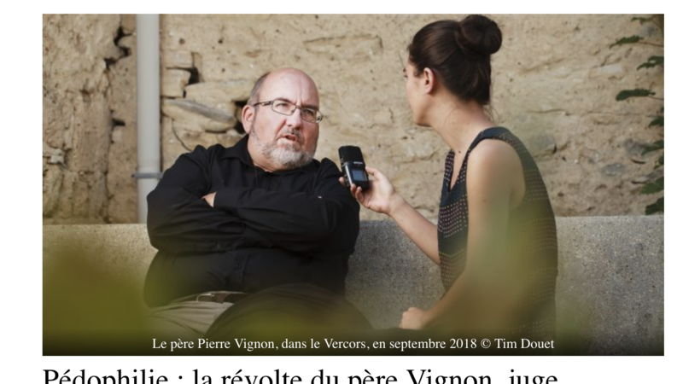
19 OCT. 2018 —
Chers Cosignataires,
Nous approchons de la fin du deuxième mois de la mise en ligne de la pétition qui demande au cardinal Barbarin de prendre ses responsabilités face aux victimes de l’association La Parole Libérée. Cette initiative est incontestablement un succès qui a été souligné par les médias dans le monde entier. J’étais loin de me douter d’un tel écho. J’y vois le signe d’une attente générale et l’expression d’un « ras-le-bol » que vos messages explicitent. Si c’est François Devaux et Aymeri Suarez-Pazos, dont j’apprécie l’appui, qui s’occupent de la pétition, je vous dois cependant quelques explications supplémentaires que je présente cette fois en mon nom propre. Même s’il est encore important que de nouveaux signataires apportent leur soutien, l’impact médiatique a été utile. Un débat national est lancé au sujet de la couverture de la pédocriminalité en France, et pas seulement pour l’Eglise catholique. Nous avons contribué à ouvrir davantage une porte qui ne pourra plus être refermée. Le 2 janvier 2019, un livre que je rédige avec un grand ami paraîtra sur ce sujet. Il explicitera nos motivations. En attendant, sauf imprévu, je vais arrêter de m’exprimer publiquement. Le seul but est d’agir pour les victimes.
Je me réjouis du soutien colossal reçu. Je suis bouleversé par les dizaines de témoignages de victimes d’abus qui m’ont été confiés à cette occasion. Je déplore les quelques messages d’incompréhension, et parfois de haine, qui m’ont été adressés. La liberté d’expression étant fondamentale pour un Français, j’accepte chaque manifestation avec respect et bienveillance. La bêtise de certaines accusations, en particulier celles venant de la part de quelques confrères ou de fidèles à tendance intégriste, m’a cependant surpris et attristé. Je réclame à chacun l’exercice de cette bienveillance envers mes intentions qui ne sont en aucun cas, dans mon état de santé et à mon âge, une façon de rechercher la notoriété en m’en prenant au personnage de premier plan qu’est le cardinal Barbarin. Les dizaines de journalistes professionnels qui sont venus me voir ont tous manifesté un sens développé de leur déontologie. Ils forcent mon admiration car ils ont un travail difficile dont ils ne reçoivent pas toujours la reconnaissance de la part de l’opinion publique. Je tiens à les remercier car, même s’ils n’ont fait que leur travail, ils n’ont jamais présenté ma lettre ouverte dans un esprit de haine et de vindicte.
Cette lettre ouverte avait été précédée d’un mail personnel au cardinal Barbarin le 22 mars 2018, à la suite du remarquable et bouleversant documentaire de Richard Puech paru sur France 3 : Pédophilie, un silence de cathédrale. Je n’avais pas reçu de réponse. C’est pourquoi je suis passé à l’étape publique lors de ma réaction à la Lettre du Pape François au Peuple de Dieu le 20 août dernier. Pour ceux qui s’étonnent qu’il soit cité nommément, la seule réponse est qu’il est devenu depuis 2015, bon gré mal gré, la figure emblématique de la culture de la couverture des abus, malgré la culpabilité de tous ses prédécesseurs, dont il a prolongé l’action. On me reproche aussi de m’en prendre à sa seule personne. J’ai dit et redit que je la distinguais nettement de sa fonction. C’est ès qualités, en tant que cardinal archevêque métropolitain, que je l’ai pris à partie. Pour faire simple, c’est à la mitre et non à l’homme que j’en ai. Derrière son rôle, il y a les 27 évêques français recensés par l’enquête de Médiapart pour avoir couvert des pédocriminels.
Pour annihiler le sens de mon appel, certains cercles de l’Eglise voudraient que je sois un prêtre en rupture de ban avec son institution. Cela les autoriserait, croient-ils, à se considérer comme attaqués par un ennemi, voire un traître. Non seulement je suis heureux d’être prêtre catholique mais c’est précisément parce que je le suis que j’ai réagi. Qui fait partie de l’Eglise : les victimes et ceux qui les défendent ou les prédateurs et ceux qui les couvrent ? L’Eglise ne peut pas être le parti des Calotins. Elle est la société spirituelle des croyants qui adhèrent librement à l’Evangile du Christ. La parole publique et le débat y sont légitimes. L’emploi du mot hiérarchie que nous ont repris les militaires ne s’accompagne pas de leurs méthodes. Je ne suis pas un sous-caporal qui aurait apostrophé un maréchal de France, mais un chrétien baptisé, prêtre, qui s’adresse à un autre chrétien baptisé, évêque et cardinal, pour lui faire valoir son point de vue (cf. canons 208 et 212 §§ 2 et 3 du Code de Droit Canonique). Dans la société spirituelle qu’est l’Eglise, le prêtre est un collaborateur et en aucun cas un subordonné. Tant que l’on demeure dans le respect, tout peut être dit. La Lettre du pape François me dédouane du « cléricalisme », qu’il définit comme une « manière déviante de concevoir l’autorité dans l’Eglise ».
Pour couler mon action, on a objecté l’œuvre de la Justice de notre République. En me manifestant ouvertement, je me substituerais, d’après certains, à son travail. Il me faut coudre plusieurs points avec doigté dans la finesse de cette étoffe. L’Institution judiciaire et le personnel qui la met en œuvre ont droit eux aussi à notre respect et à notre estime. Et ce n’est pas leur en manquer que de se situer en dehors de leur domaine de compétence. D’une part en renvoyant un frère chrétien, fût-il mon supérieur, à sa conscience de baptisé bien au-delà de sa conscience légale, d’autre part en observant que si les faits qu’il a couverts sont déclarés prescrits cela ne lui obtiendra pas la confiance des victimes du prédateur qu’il a protégé.
C’est ainsi que nous en arrivons au point central qui est la relation qui n’a jamais été créée avec les victimes. Au risque de déplaire, ce qui ne compte pas dans une affaire d’autant d’importance, le siège occupé par le cardinal Barbarin n’est pas la question. Comme si on jouait virtuellement la place d’un innocent sur internet, auquel cas ma démarche aurait été odieuse. Le lien avec les victimes, c’est toute la question que certains ont de la peine à comprendre : s’agit-il de défendre le cardinal qui ne le fait que trop bien depuis le début ou de réussir à établir un lien avec elles qui soit valable à leurs yeux ? Pour le dire de façon simple, il ne s’agit pas de sa peau mais de celle des victimes. Même si la Justice « blanchit » le cardinal, il n’en deviendra pas pour autant, surtout après trois ans de débats, le pasteur évangélique qui pourra aller au-devant d’elles (Lc 10,31). C’est aussi simple que cela. Et si ce n’est pas lui, qui pourra et devra le faire sinon son successeur ?
Il y aurait d’autres points à signaler mais ceux-ci sont suffisants pour éviter d’être trop long. Je tiens à vous remercier chacune et chacun pour votre signature. Quelqu’un d’inspiré l’a comparée à une larme. Un pleur de compassion mais aussi de protestation : « Dire non aux abus, c’est dire non de façon catégorique, à toute forme de cléricalisme. » C’est pour moi un honneur d’avoir reçu votre soutien. Je désire qu’il se transforme dans le sens d’un réveil général car « le seul chemin que nous ayons pour répondre à ce mal qui a gâché tant de vies est celui d’un devoir qui mobilise chacun et appartient à tous. » Du fond du cœur avec chacune et chacun d’entre vous qui a à cœur d’agir pour les victimes de ce fléau mondial qu’est la pédocriminalité.
Père Pierre Vignon
P.-S. : Pour vous remercier, je vous donne le lien vers un des meilleurs articles qui a été écrit, celui de Mathilde Régis de Lyon Capitale (https://www.lelanceur.fr/ pedophilie-la-revolte-du-pere- vignon-juge-ecclesiastique/) J’adresse mes vifs remerciements à la rédaction de Lyon Capitale qui a publié cet article paru dans leur numéro du mois d’octobre sur leur site www.lelanceur.fr

